1. **De um exemplo de um sinal digital que pode ser utilizado em um projeto de eletrônica embarcada.**

Um sinal digital comumente utilizado em eletrônica embarcada é a modulação por largura de pulso (PWM), a ideia por trás deste sinal é controlar a tensão média do sinal por meio de seu ciclo de trabalho, como mostra a figura a seguir:

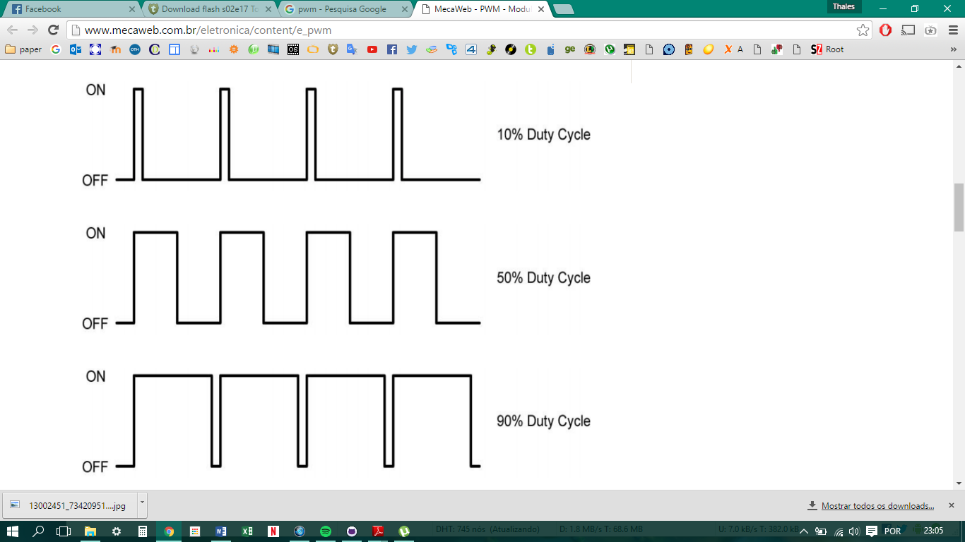

As linhas tracejadas representam a tensão média aplicada (e observada pela carga), conforme ocorre a variação de seu ciclo de trabalho. Este sinal pode ser utilizado em aplicações para controle de temperatura na qual a velocidade da ventoinha (cooler) é regulada pela tensão média. Outra aplicação é sua utilização no controle de servo motores.

2 - Valores resistores

1. **Qual o valor dos resistores de pull-up e pull-down?**

Conforme visto no manual do microcontrolador, tanto o resistor de pull-up como o de pull-down possuem valores nominais de 100kΩ, o fabricante indica uma faixa de valores que estes resistores podem alcançar, dependendo de parâmetros como temperatura de funcionamento do microcontrolador, indo de 70 kΩ até 130 kΩ.



* 1. **Qual o valor lido pelo PIO quando o botão não estiver pressionado e qual o valor lido quando o botão estiver pressionado?**

Os botões presentes neste microcontrolador possuem lógica inversa por estarem conectados ao terra do circuito:

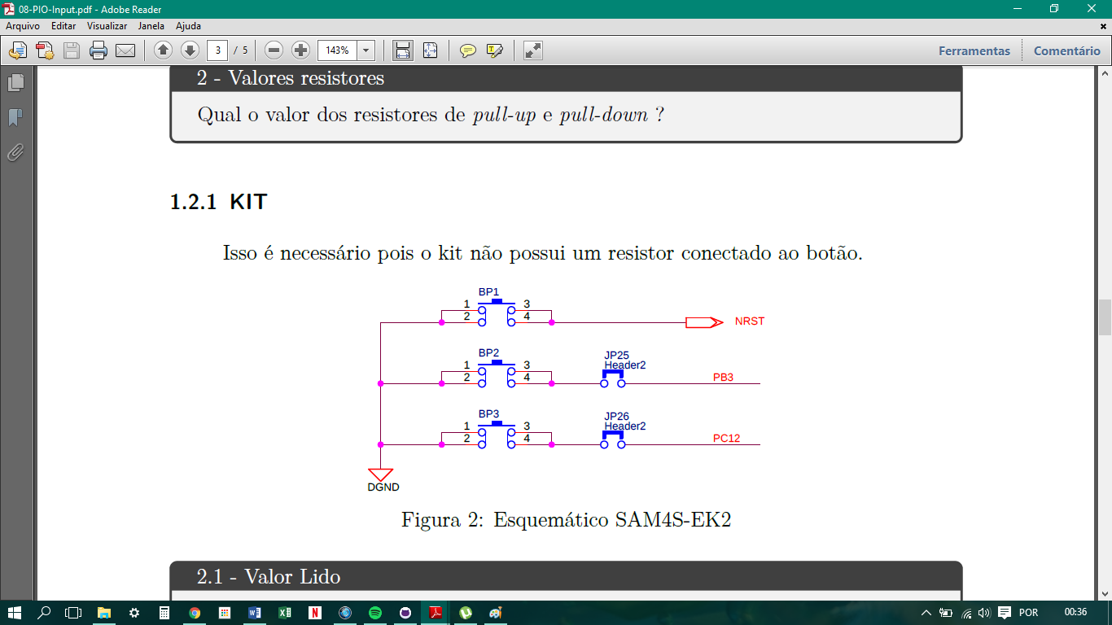

Portanto o PIO receberá nível lógico 0 quando botão for pressionado e nível lógico 1 quando a chave estiver aberta.